Eén-slaapkamer-appartement te huur in Meeuwen voor € 425

Volledig gerenoveerd één-slaapkamerappartement op 500 m van het centrum van Meeuwen (kerk), Bergstraat 13.

De slaapkamer, het salon en 2 dressoirs zijn aanwezig en kunnen ter beschikking gesteld worden indien gewenst.

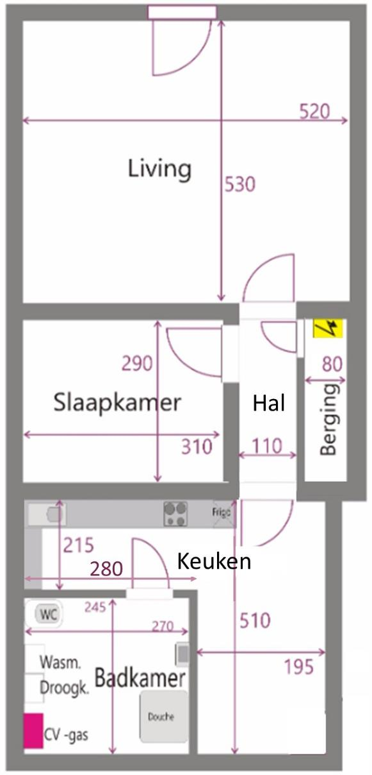De huurder neemt de nutsvoorzieningen op eigen naam.

Wat zijn **nutsvoorzieningen**?

Wat wordt hiermee bedoeld?

Noem er enkele!

Verhuurders zijn niet verplicht om een **huurwaarborg** te vragen.

Verhuurders mogen (maximaal) 3 maanden huurwaarborg vragen.

Verhuurders willen zekerheid en plaatsen het artikel van huurwaarborg meestal in het huurcontract.

Als ‘huurwaarborg’ is vermeld in het contract, dan moet je deze betalen!

Hoeveel zal je moeten betalen aan huurwaarborg, als je beslist om dit appartement te gaan huren?

Noteer de afmetingen van de vertrekken in meter (100 cm is 1,00 m).

Bereken de oppervlakte van elk vertrek!

|  |  |  |  |  |
| --- | --- | --- | --- | --- |
|  | Vertrek | Lengte in m | Breedte in m | Oppervlakte (l x b) |
|  | Living |  |  |  |
|  | Slaapkamer |  |  |  |
|  | Hal |  |  |  |
|  | Berging |  |  |  |
|  | Keuken deel 1 |  |  |  |
|  | Keuken deel 2 |  |  |  |
|  | Badkamer |  |  |  |

De **bewoonbare oppervlakte** wordt berekend door de oppervlakte van alle woonvertrekken samen te tellen, gemeten van en tot de binnenkanten (dus de binnenmuren zelf niet meerekenen).

#### Volgende ruimtes beschouwt men als ‘woonvertrekken’:

De keuken, de woonkamer, de eetkamer, de slaapkamer, de bewoonbare zolder- en kelderruimten, de hobbykamer, speelkamer voor de kinderen en alle andere voor huisvesting bedoelde ruimtes.

Deze ruimtes moeten wel een minimumoppervlakte hebben van 4 m² en een minimumhoogte van 2 meter.

#### Volgende ruimtes beschouwt men NIET als ‘woonvertrekken’:

Garages, badkamers, wc's, washuizen, trappen, bergplaatsen, gangen, niet-bewoonbare kelders en zolders.

Vink de ‘woonvertrekken’ aan in de tabel hierboven!

Bereken nu de bewoonbare oppervlakte van dit één-slaapkamer-appartement!